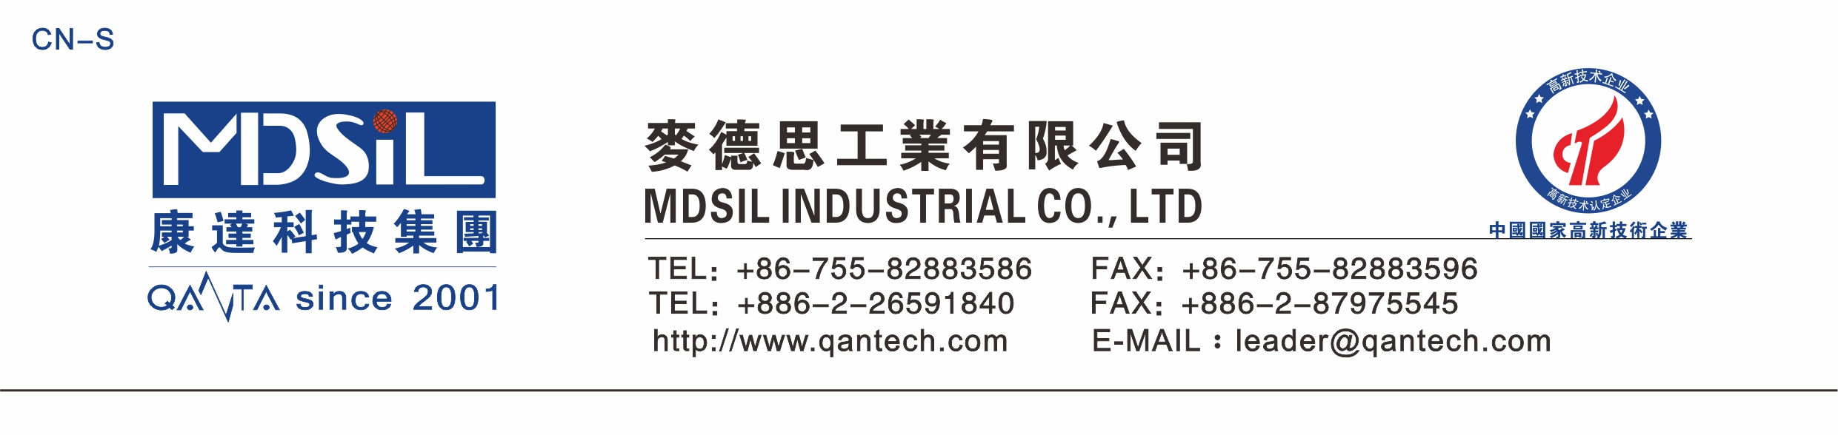
MQ-808

产品特性
MQ-808是水玻璃法生产的甲基MQ硅树脂。它可以看作是三甲基硅烷基团封端的聚硅酸三维网络结构，含有部分乙氧基和羟基官能团。MQ-109是一种高纯度白色粉末或甲苯液透明液体，在生产过程中不混入任何挥发杂质。同时它具有均匀的球状颗粒度，细粉含量极低，有优异的流变特性（流动 ）。
产品应用
●缩合型压敏胶及缩合补强填料和泡沫稳定剂
●离型/脱模领域，MQ-808是一种高效高相容的脱模剂。特别是聚氨酯加工工艺中，本品可用于制备高固含量的脱模剂原液或者溶剂型抗粘剂，具有优异的脱模 ，避免在模具上积聚，保护成型件表面光滑。
●在高温消泡剂领域，能有效的改善耐高温性、消泡性和抑泡性。与硅酸酯类 MQ 相比较，由于 MQ-808分子紧密度更低，所以用它生产的消泡剂在消泡和抑泡性上，都要比硅酸酯的 MQ 效果理想。为满足消泡剂在高温体系和油墨体系里的更好表现，特别进行了低分子的处理，使小分子含量小于 0.1%，以及分子的均一性，保证乳化后产品的稳定性。
●压敏胶行业， 改善有机硅压敏胶的内聚强度以及调整剥离力。
产品性能参数
性质 |  | 单位 |  | 数值
外观 |  |  |  | 白色粉末或透明液体
粘度（50%甲苯溶液） |  | mm2/s |  | 4.0
盐酸含量（50%甲苯溶液） |  | ppm |  | ≤10
分子量 |  |  |  | 5000±1000
粉末堆积密度 |  | g/cm³ |  | 0.25
平均颗粒度 |  | μm |  | 100
M/Q比值 |  |  |  | 0.60∽0.80
羟基含量 |  | % |  | ≤0.5
溶解性
羟基硅油 |  |  | ●
甲基硅油 |  |  | ●
乙烯基硅油 |  |  | ●
白油 |  |  | ○
蓖麻油 |  |  | ○

石蜡 52 | ○
PE蜡 | ○
异丙醇 | ●
乙醇 | ●
水 | ○
甲苯 | ●
甘油 | ○
丙二醇 | ○
乙酸乙酯 | ●
C9-C13异链烷烃 | ●
储存条件
包装：粉末型、甲苯液(75%)、硅油分散体
规格：20kg/箱或25kg/桶
储藏：保存于干燥、通风、阴凉处
保质期：12个月
备注
1） 该产品只作为工业品使用，存储时请远离儿童。
2） 本技术资料中所涉及的技术数据为产品实验室标准检测时的典型值，不作为产品验收数据，仅供参考。
3） 由于客户使用时的条件如材料表面状况，固化条件等不同，实际性能数据存在差异属于正常现象。
4）建议客户在使用前与技术支持人员取得联系，在确保满足客户需求的前提下使用。产品的安全性资料请参阅本产品 MSDS。

